Midi Libre (Édition du dimanche 20 mars 2011)

Du bruit contre le nucléaire « Le risque ! »

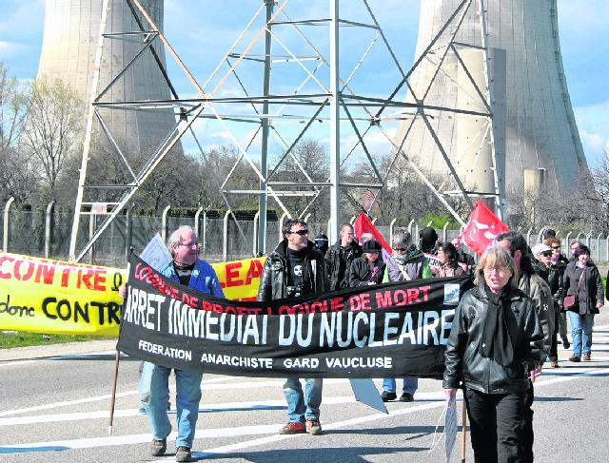

Klaxons, bruits de casseroles, sifflets et autres sirènes de corne de brume chauffaient les tympans. Des banderoles étaient déroulées. Les militants anti-nucléaires se sont retrouvés hier au rond-point du Tricastin, à vol d'oiseau des deux cheminées de l'usine Eurodif, pour exiger la sortie « immédiate, inconditionnelle et définitive du nucléaire, qu'il soit civil ou militaire ». Le rassemblement a été organisé en solidarité au peuple japonais. Michel Revestre, porte-parole du Collectif des antinucléaires 84, le répète : « Il faut éveiller la conscience des citoyens, et dénoncer la compromission intellectuelle et morale des décideurs contrôlés par le lobby nucléaire ».

Le Collectif appelle à un nouveau rassemblement le 26 mars (14 h) à Marcoule.

Selon le collectif des anti-nucléaires « aucun site nucléaire de la vallée du Rhône n'est aux normes antisismiques » . Il rappelle que le Tricastin se trouve sur une « faille sismique ».

Les anti-nucléaires assument leur discours « radical et non utopiste ». Ils ont d'ores et déjà définit un « triangle de la mort » qui comprendrait Marcoule, Cadarache et bien sûr, le Tricastin.

La manifestation a mobilisé un important cordon de gendarmerie. L'événement qui s'est déroulé sans incident a également attiré des caméras télé.

Les anti-nucléaires se sont allongés sur les galets du rond-point du Tricastin, avant de défiler sur environ 1 km de distance sur la route de Pierrelatte. Ils veulent contraindre le gouvernement à faire marche arrière.

(Photos THIERRY MBOM )

